**BAB 1**

**PENDAHULUAN**

* 1. **Latar Belakang Masalah**

Teknologi Blockchain secara luas dianggap sebagai pilihan revolusi dalam perkembangan teknologi yang mengedepankan sistem peer-to-peer, data yang terdesentralisasi untuk data organisasi. Blockchain memungkinkan pembaruan sistem moneter yang terdesentralisasi seperti Bitcoin, Smart Contract Ethereum, Binance Smart Chain, dan sumber daya lain yang dapat dikelola secara online. Awalnya teknologi Blockchain dikembangkan oleh orang yang mengaku bernama Satoshi Nakamoto pada tahun 2008 yang fungsi utamanya untuk memfasilitasi transaksi mata uang kripto. Dalam perkembangan yang lebih baru telah difokuskan tentang bagaimana Blockchain dapat digunakan untuk mendistribusikan sistem buku besar keuangan atau ledger system dan transaksi keuangan lainnya. Teknologi Blockchain memungkinkan antar entitas yang berbeda untuk bertukar data dan membuat transaksi dalam beberapa menit tanpa adanya intervensi atau verifikasi oleh pihak ketiga seperti bank saat melakukan proses transaksi yang dilakukan nasabah. Teknologi ini dapat dicapai melalui shared data framework yang menggunakan algoritma komputer untuk melakukan pembaruan secara real time. Teknologi Blockchain sangat menjanjikan revolusi domain organisasi seperti supply chain dalam melakukan kegiatan bisnisnya. Selain itu, teknologi Blockchain memungkinkan keamanan pertukaran data terdistribusi yang dapat memiliki dampak besar pada tata kelola organisasi. Hal itu juga bisa mengubah cara bisnis pihak dalam supply chain menyusun keterhubungan mereka dan bagaimana mereka akhirnya bertukar produk dan data.

Saat ini supply chain dalam bidang agribisnis sangat terstruktur, global dan saling berhubungan. Data dan dokumentasi produk agribisnis mengenai keamanan, sustainability, sumber, dan atribut lainnya biasanya dicatat dan disimpan di atas kertas atau database pribadi, dan hanya dapat diperiksa oleh otoritas pihak ketiga yang tepercaya. Situasi ini membuat akses ke data menjadi mahal, memerlukan waktu yang lama, syarat akan manipulasi, korupsi dan kesalahan yang menyebabkan ancaman kerugian dalam proses bisnisnya terutama bidang finansial. Banyak industri yang bekerja sama dengan pemerintah, pengawas independen untuk memungkinkan transparansi informasi yang lebih baik dan membangun kepercayaan di antara para stackholder dalam supply chain produk agribisnis.

Terlepas dari tren digitalisasi dalam bidang ekonomi yang terus berlanjut, produk agribisnis masih menjadi salah satu industri yang kurang terdigitalisasi. Teknologi Blockchain berpotensi mempengaruhi situasi ini dalam banyak hal, dikelompokkan dalam empat arah: pertama, sektor pangan dapat memperoleh manfaat dari digital smart contract yang terdesentralisasi, otomatis berjalan secara independen hingga otomatisasi pemrosesan transaksi dan validasi antar pelaku supply chain. Smart Contract juga dapat berkontribusi terhadap otomatisasi peran badan pengatur dan interaksi pertukaran informasi di bidang pangan, namun ada kekhawatiran tentang kualitas yang dilaporkan data, dan validitas dan konsistensi smart contract. Kedua, Blockchain dapat memfasilitasi integrasi perangkat keras dan perangkat lunak, yang berpotensi mengarah pada integrasi sistem dan kinerja yang lebih baik. Ketiga, Blockchain menawarkan sesuatu berupa data yang tidak dapat diubah dalam catatan transaksi blok, dan dapat diakses di seluruh entitas. Dengan demikian, Blockchain bisa menjadi instrumen untuk menciptakan lebih banyak kepercayaan di antara para pelaku supply chain di bidang agribisnis berkat auditabilitas catatan yang lebih mudah. Keempat, teknologi Blockchain dapat memudahkan pelacakan dan visibilitas barang dalam supply chain, dengan melacak barang dari satu entitas ke entitas lainnya. Misalnya Carrefour Italia melaporkan bahwa telah menerapkan sistem pelacakan makanan dengan Blockchain.

* 1. **Rumusan Masalah**

Berdasarkan latar belakang masalah di atas, penulis fokus dalam membangun solusi bisnis dan sistem Blockchain pada transparansi supply chain bidang agribisnis.

* 1. **Batasan Masalah**

Batasan Masalah pada Tugas Akhir ini adalah

* + 1. *Minimum Viable Product* berupa hasil Txn proses *supply chain* hingga konsumen
    2. Memilih jaringan Ethereum
    3. Menggunakan *Smart Contract* yang berada di jaringan Ethereum
  1. **Tujuan Penelitian**

Tujuan dari penelitian Tugas Akhir ini adalah membuat prototipe sistem Blockchain yang menghasilkan Txn pada proses supply chain untuk transparansi dalam kegiatan bisnis supply chain yang berjalan.

* 1. **Manfaat Penelitian**

Manfaat yang diperoleh pada penelitian Tugas Akhir ini adalah

* + 1. Adanya transparansi pada proses *supply chain* antar entitas
    2. Mengembangkan sistem Blockchain pada bidang Agribisnis di Indonesia

**BAB 2**

**TINJAUAN PUSTAKA**

* 1. **Penelitian Terdahulu**

|  |  |
| --- | --- |
| **Judul Penelitian** | **Pembahasan** |
| Blockchain in Food and Agriculture Supply Chain: UseCase of Blockchain in Indonesia | Pada jurnal ini perusahaan Hara menggunakan Hara Token (Mata uang kripto Indonesia) dalam kegiatan transaksi di blockchain untuk kegiatan pertukaran data dan berdagang dan bagi yang berpartisipasi akan mendapatkan Hara Token. |
| A Blockchain-Based Trust Model for the Internet of Things Supply Chain Management | Pada jurnal ini penulis mencoba memanfaatkan produk teknologi blockchain untuk optimisasi penggunaan Internet of Things dalam transaksi yang sedang berjalan di proses supply chain contohnya seperti penggunaan barcode |

**Tabel 2.1** Penelitian terdahulu

* 1. **Pengertian Blockchain**

Teknologi Blockchain adalah jenis buku besar atau ledger terdistribusi dan telah digunakan dalam implementasi mata uang kripto seperti Bitcoin. Blockchain membangun data rantai kronologis dengan cara data yang tidak dapat diubah dan sifatnya abadi. Data transaksi diatur di dalam blok, dan untuk menambahkan blok baru ke rantai node dari blockchain perlu mencapai konsensus. Konsensus adalah sebuah sistem yang memastikan bahwa semua pengguna yang terlibat dalam rantai Blockchain menyetujui keadaan tertentu dari sistem sebagai keadaan sebenarnya. Semua blok itu dikonfirmasi dan divalidasi melalui mekanisme konsensus yang dijalankan bersama dari blok tervalidasi bagian pertama hingga terakhir, oleh karena itu disebut dengan Blockchain.

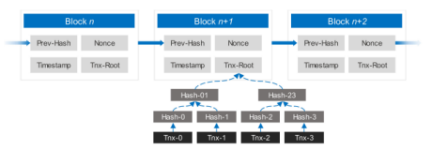

**Gambar 2.1** Struktur Blockchain

(Sumber: A Blockchain-Based Trust Model for the Internet of Things Supply Chain Management)

Sistem Blockchain mendistribusikan catatan waktu dari semua transaksi jaringan, direplikasi pada antar node dari jaringan peer-to-peer. Blok validator node berpartisipasi dalam algoritma konsensus, untuk memvalidasi dan menambahkan blok baru ke blockchain, serta mempertahankan yang tidak dapat diubah dalam canonical shared-state dari blockchain. Informasi transaksi dikelompokkan bersama ke dalam blok, dan setiap blok ditautkan ke blok awal, mirip dengan sistem linked list. Ketika ada suatu entitas ingin melakukan modifikasi blok saat terjadinya transaksi, entitas tersebut harus mengubah isi dari satu blok, serta semua blok lainnya yang dimana sebagian besar transaksi telah terjadi di blok entitas blockchain lainnya pada saat yang sama. Oleh karena itu, untuk meningkatkan sifat desentralisasi, ketangguhan dan keamanan dalam penyebaran blockchain, perlu memiliki kumpulan blok validator besar. Untuk framework yang diusulkan seperti komponen dasar yang diperlukan adalah blockchain itu sendiri, *smart contract* untuk perjanjian tingkat layanan yang dapat di program, dan penyimpanan file terdesentralisasi untuk hosting data transaksi.

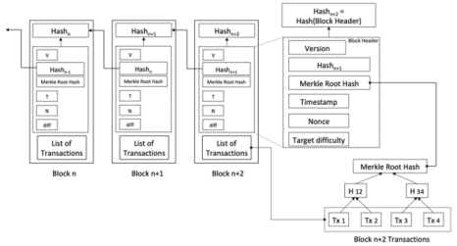

**Gambar 2.2** Detail Struktur Blockchain

(Sumber: Blockchain for Increased Trust in Virtual Health Care: Proof-of-Concept Study)

* 1. **Kerangka Kerja Blockchain**
     1. **Transaksi dan Alamat**

Setiap entitas di Blockchain memiliki pasangan kunci publik/pribadi yang digunakan untuk pengalamatan, dan membuat tanda tangan digital pada setiap transaksi untuk jaminan tanpa adanya intervensi. Karena pasangan kunci ini tidak terkait dengan identitas kehidupan nyata, blockchain menawarkan "nama samaran" kepada penggunanya. Transaksi yang ditandatangani dibuat untuk transfer token mata uang kripto, atau berinteraksi dengan fungsi Application Binary Interface (ABI) yang di-deploy di dalam smart contract.

* + 1. ***Smart Contract***

*Smart contract* hanyalah potongan kode yang disimpan di Blockchain itu sendiri dan mampu menerapkan syarat dan ketentuan terprogram atas transaksi yang terjadi di jaringan. Dalam kerangka kerja yang penulis usulkan, untuk transaksi data supply chain yang dirancang secara pribadi, penulis menggunakan *smart contract* untuk memungkinkan para pelaku memutuskan kapan terjadinya transaksi dan berapa banyak data yang akan ditransaksikan dengan entitas yang mereka pilih, seperti pertukaran dibagian moneter dan/atau jasa

* 1. **Algoritma Konsensus Blockchain**

Algoritma konsensus adalah mekanisme yang memungkinkan pengguna atau mesin untuk berkoordinasi dalam pengaturan terdistribusi yang sudah diatur. Sistem ini perlu memastikan bahwa semua entitas dalam sistem dapat menyetujui satu sumber kebenaran, bahkan jika beberapa entitas mengalami kegagalan. Dengan kata lain, sistem harus toleran terhadap kesalahan.

Dalam sistem pengaturan yang terpusat, satu entitas memiliki kekuasaan atas sistem yang sedang berjalan. Dalam kebanyakan kasus, entitas tersebut dapat membuat perubahan sesuka mereka, tidak ada sistem tata kelola yang rumit untuk mencapai konsensus di antara banyak administrator. Tetapi dalam pengaturan yang terdesentralisasi, entitas bekerja dengan sistem yang terdistribusi untuk menghasilkan “bagaimana kita mencapai kesepakatan tentang data transaksi yang sedang ditambahkan?”

Contohnya dalam mata uang kripto, saldo suatu entitas dicatat dalam database blockchain. Sangat penting bahwa setiap entitas (atau lebih tepatnya, setiap node) memelihara salinan data transaksi yang identik. Jika tidak, transakti akan segera berakhir dengan informasi yang saling bertentangan atau berlawanan, merusak seluruh tujuan jaringan mata uang kripto. Kunci entitas publik memastikan bahwa suatu entitas tidak dapat menghabiskan koin satu sama lain. Tetapi masih perlu ada satu sumber kebenaran yang diandalkan oleh seluruh entitas jaringan, untuk dapat menentukan apakah suatu koin telah ditransaksikan.

Entitas yang ingin menambahkan blok (kami akan menyebutnya validator) untuk menyediakan pasak. Taruhannya adalah semacam nilai yang harus dikemukakan oleh validator, yang mencegah mereka bertindak tidak jujur. Jika mereka curang, mereka akan kehilangan taruhannya. Contohnya termasuk daya komputasi, cryptocurrency, atau bahkan reputasi. Mengapa mereka repot-repot mempertaruhkan sumber daya mereka sendiri? Nah, ada juga hadiah yang tersedia. Ini biasanya terdiri dari cryptocurrency asli protokol dan terdiri dari biaya yang dibayarkan oleh pengguna lain, unit cryptocurrency yang baru dibuat, atau keduanya. Hal terakhir yang kita butuhkan adalah transparansi. Kita harus bisa mendeteksi ketika seseorang selingkuh. Idealnya, harus mahal bagi mereka untuk memproduksi blok, tetapi murah bagi siapa saja untuk memvalidasinya. Ini memastikan bahwa validator tetap diperiksa oleh pengguna biasa.

Ada 2 jenis algoritma konsensus yang sering digunakan yaitu

* + 1. ***Proof of Work (PoW)***

Proof of Work (PoW) adalah algoritma konsensus blockchain pertama. Jenis konsensus ini pertama kali diterapkan di Bitcoin, tetapi konsep ini sebenarnya telah ada sebelum adanya Bitcoin. Dalam Proof of Work, validator (disebut sebagai penambang atau entitas) melakukan hash pada data yang ingin mereka tambahkan hingga mereka menghasilkan solusi produk tertentu.

Hash adalah string huruf dan angka yang tampaknya acak yang dibuat saat suatu entitas menjalankan data melalui fungsi hash. Namun, jika entitas menjalankan data yang sama lagi, entitas tersebut akan selalu mendapatkan hasil yang sama. Perlu mengubah satu detail yang berada di dalam transaksi saja, maka hash entitas tersebut akan benar-benar berbeda. Berdasarkan output yang ada, suatu entitas tidak mungkin mengetahui informasi apa yang dimasukkan ke dalam fungsi. Oleh karena itu, seluruh entitas di blockchain berguna untuk membuktikan bahwa antar entitas mengetahui sepotong data sebelum waktu tertentu. Entitas A dapat memberikan hashnya kepada entitas B, dan ketika entitas A tersebut mengungkapkan datanya, maka entitas B tersebut dapat menjalankannya melalui fungsi untuk memastikan outputnya sama. Dalam Proof of Work, protokol menetapkan kondisi bagaimana suatu blok dikatakan valid. Misalnya, hanya blok yang hashnya dimulai dengan 00 yang akan valid. Satu-satunya cara bagi penambang untuk membuat transaksi yang cocok dengan kombinasi itu adalah dengan memaksa input. Mereka dapat mengubah parameter dalam data mereka untuk menghasilkan hasil yang berbeda untuk setiap tebakan sampai mereka mendapatkan hash yang tepat. Dengan blockchain utama, standar ditetapkan sangat tinggi. Untuk bersaing dengan penambang lain, suatu entitas akan membutuhkan gudang yang penuh dengan perangkat keras hashing khusus (ASIC) agar dapat menghasilkan blok yang valid. Biaya saat menambang, adalah biaya mesin dan listrik yang dibutuhkan untuk menjalankannya. ASIC dibuat untuk satu tujuan, sehingga tidak digunakan dalam aplikasi di luar penambangan mata uang kripto. Sangat mudah bagi jaringan untuk memverifikasi bahwa penambang memang telah membuat blok yang benar. Bahkan jika penambang telah mencoba triliunan kombinasi untuk mendapatkan hash yang tepat, mereka hanya perlu menjalankan data penambang melalui suatu fungsi satu kali. Jika data penambang menghasilkan hash yang valid, itu akan diterima, dan penambang tersebut akan mendapatkan hadiah. Jika tidak, jaringan akan menolaknya, dan penambang akan membuang-buang waktu dan listrik dengan sia-sia.

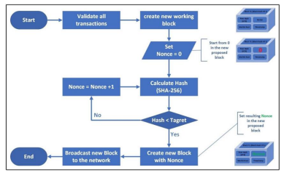

**Gambar 2.3** Algoritma Konsensus *Proof of Work*

(Sumber: <https://www.alibabacloud.com/blog/comprehensive-review-of-proof-of-work-consensusin-blockchain_597042>)

* + 1. ***Proof of Stake (PoS)***

*Proof of Stake (PoS)* diusulkan alternatif *Proof of Work*. Dalam sistem PoS, tidak ada konsep penambang, perangkat keras khusus, atau konsumsi energi yang besar. Pelaku hanya membutuhkan perangkat komputer biasa. Di Proof of Stake, Pelaku tidak mengedepankan sumber daya eksternal (seperti listrik atau perangkat keras), tetapi sumber dayanya berupa internal mata uang kripto. PoS memiliki aturan yang berbeda setiap protokol, tetapi umumnya ada jumlah minimum dana atau koin yang harus pelaku pegang agar memenuhi syarat untuk menjalankan konsensus ini. Dari persyaratan itu, pelaku mengunci dana di dompet (tidak dapat dipindahkan saat konsensus telah berjalan). Pelaku biasanya akan setuju dengan validator lain tentang transaksi apa yang akan masuk ke blok berikutnya. Dalam arti tertentu, pelaku menjalankan konsensus pada blok yang akan dipilih, dan protokol akan memilih salah satu yang dipilih oleh pelaku. Jika blok pelaku dipilih oleh konsensus pelaku lain, maka pelaku akan menerima sebagian dari biaya transaksi, tergantung pada dana atau koin pelaku di awal yang terkunci. Semakin banyak dana yang dikunci oleh pelaku, semakin banyak keuntungan yang pelaku peroleh. Tetapi jika pelaku mencoba menipu atau membatalkan dengan mengusulkan transaksi yang tidak valid, pelaku akan kehilangan sebagian (atau semua) dana atau koin yang dikunci.

Umumnya, tidak ada koin yang baru dibuat sebagai bagian dari hadiah untuk validator. Mata uang asli blockchain dengan demikian harus dikeluarkan dengan cara lain. Ini dapat dilakukan baik melalui distribusi awal (yaitu, ICO atau IEO) atau dengan meluncurkan protokol dengan PoW sebelum kemudian beralih ke PoS. Sampai saat ini, Proof of Stake murni baru benarbenar digunakan dalam mata uang kripto yang lebih kecil. Oleh karena itu, tidak jelas apakah itu dapat berfungsi sebagai alternatif yang layak untuk PoW. Meskipun secara teori tampak baik, namun dalam praktiknya akan sangat berbeda. Setelah PoS berjalan pada jaringan dengan nilai yang besar, sistem tersebut menjadi arena permainan dalam transaksi insentif finansial maupun data. Siapa pun yang memiliki pengetahuan untuk "meretas" sistem PoS kemungkinan hanya akan melakukannya jika mereka dapat memperoleh manfaat dalam peretasan tersebut. Oleh karena itu, satu-satunya cara untuk mengetahui apakah sistem tersebut layak dilakukan adalah melalui jaringan langsung. PoS akan diuji dalam skala besar dan akan diimplementasikan sebagai bagian dari serangkaian peningkatan di jaringan Ethereum (secara umum dikenal sebagai Ethereum 2.0).

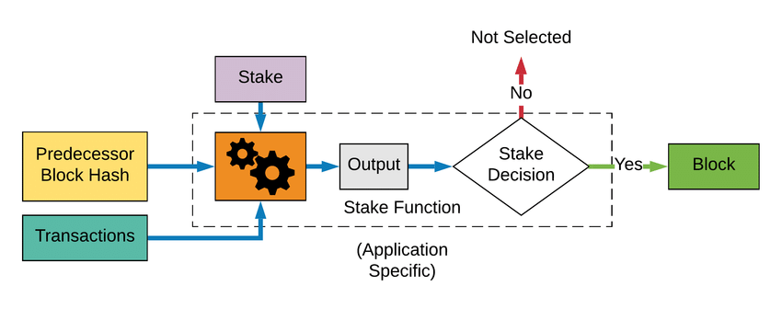

**Gambar 2.4** Algoritma Konsensus *Proof of Stake*

Mekanisme untuk mencapai konsensus sangat penting untuk berfungsinya sistem yang terdistribusi. Banyak yang percaya bahwa inovasi terbesar dalam Bitcoin adalah penggunaan Proof of Work untuk memungkinkan pengguna menyetujui serangkaian fakta transaksi yang dikelola bersama. Algoritma konsensus saat ini tidak hanya mendukung sistem uang digital, tetapi juga blockchain yang memungkinkan pengembang menjalankan kode di seluruh jaringan terdistribusi. Mereka sekarang menjadi landasan teknologi blockchain dan sangat penting untuk kelangsungan hidup jangka panjang dari berbagai jaringan yang ada. Dari semua algoritma konsensus, Proof of Work tetap menjadi penawaran yang dominan. Alternatif yang lebih andal dan lebih aman belum diusulkan. Karena itu, ada banyak penelitian dan pengembangan untuk menggantikan PoW.

* 1. **Blockchain Untuk Manajemen Supply Chain**

Integrasi Blockchain dengan manajemen supply chain dapat mengarah pada perubahan dalam industri yang berbeda. Metode tradisional dalam menjalankan bisnis supply chain sedang ditinjau kembali, dimana fungsi utamanya untuk mengurangi kebutuhan manusia dalam suatu transaksi. Blockchain berperan dalam kegiatan transaksi antara penyedia mewakili entitas pertama dalam supply chain, sedangkan konsumen adalah yang terakhir.

Oleh karena itu teknologi Blockchain, menawarkan banyak keuntungan yang berpotensi meningkatkan manajemen supply chain dalam berbagai cara.

1. Entitas dapat melihat dan mengaudit transaksi dalam suatu sistem melalui seluruh siklus produksi, pengiriman, pemeliharaan, penyebaran, dan penghentian. Blockchain juga menyediakan pemantauan dan lacak blok semua perangkat lapangan di seluruh kegiatan siklus supply chain.
2. Komponen perangkat keras, firmware, dan perangkat lunak sistem tidak diarsipkan pada satu server yang rentan terhadap penghapusan atau perubahan data. Sebagai gantinya, kriptografi hash metadata memungkinkan untuk melihat informasi transaksi saat ini dan sebelumnya dari data blockchain yang disepakati bersama.
3. Mengakses dan melihat data supply chain lebih mudah, yang akan meningkatkan dan mempercepat sistem kerjasama antar vendor.
4. Pihak ketiga yang rentan terhadap manipulasi digantikan oleh sistem blockchain yang dapat meningkatkan keamanan proses supply chain.
5. Algoritme konsensus blockchain akan menandai perangkat lapangan yang belum menjadi validator, memblokir setiap perubahan berbahaya dalam konfigurasi perangkat bidang ke mode default. Hal ini memungkinkan untuk peningkatan pemantauan sumber daya digital, keamanan perangkat.

Teknologi blockchain menunjukkan potensi besar dalam manajemen supply chain, penggunaan blockchain secara luas di industri masih pada tahap awal. Teknologi Blockchain masih perlu beradaptasi terhadap kebijakan umum, dan ini menciptakan berbagai tantangan terkait kebijakan. Perdebatan yang diperdebatkan tentang blockchain telah menyebabkan tantangan bagi regulator yang bertugas memahami teknologi. Perdebatan yang didefinisikan dengan buruk juga dapat mencegah regulator menggunakan teknologi blockchain dan menawarkan saran yang umum untuk tidak memakai blockchain.

Sumber kebingungan yang umum dalam definisi terkait blockchain adalah persepsi bahwa teknologinya sama dengan Bitcoin. Meskipun blockchain dapat mentransparansi rekaman transaksi publik terhadap mata uang kripto, Blockchain yang diizinkan atau pribadi biasanya tidak melibatkan transaksi moneter.

Blockchain digambarkan sebagai buku besar atau ledger digital publik di mana transaksi mata uang kripto dicatat. Dengan cara yang sama, blockchain telah didefinisikan sebagai buku besar atau ledger transaksi mata uang kripto terdesentralisasi. Definisi ini mungkin terbukti kontradiktif dalam industri yang berbeda. Mereka memiliki pandangan yang berbeda sebagai akibat dari peran yang mereka perlukan untuk memenuhi atau teknologi yang mereka gunakan. Sistem zero-proof, PoW, PoB, atau otoritas adalah beberapa cara dalam algoritma konsensus yang mengatur mekanisme transaksi untuk data buku besar atau ledger terdistribusi yang keamanannya dapat dijelaskan.

* 1. **Ethereum**

Ethereum adalah platform komputasi berbasis blockchain dengan fungsionalitas smart contract yang memungkinkan pengguna membangun aplikasi terdesentralisasi yang berjalan pada teknologi blockchain. Selain buku besar atau ledger yang didistribusikan, Ethereum menyediakan mesin virtual, yang disebut Ethereum Virtual Machine (EVM) yang dapat mengeksekusi skrip yang ditulis dalam bahasa pemrograman level tinggi (seperti, Solidity). Di Ethereum, struktur data blockchain lebih kompleks daripada pendahulunya yaitu Bitcoin. Tajuk atau header blok terdiri dari metadata, dan body terdiri dari beberapa jenis data, yaitu, transaksi, penerimaan, dan status sistem (status akun). Masing-masing data ini diatur seperti Merkle tree atau Patricia tree (Radix tree) di state tree. State tree (atau pohon penyimpanan akun) merupakan komponen yang sangat penting dalam buku besar atau ledger Ethereum. Hal ini digunakan untuk mengimplementasikan model akun, di mana setiap akun ditautkan ke status terkaitnya (saldo akun, status smart contract, dll.). Setiap node dapat mengurai tree menggunakan alamat akun dan mendapatkan status yang diperbarui tanpa setiap perhitungan mengalami overhead. State tree tumbuh setiap kali terjadi perubahan dalam suatu keadaan. State tree tumbuh dengan menambahkan node baru (disimpan di blok baru) memegang status baru yang merujuk ke node (disimpan di blok sebelumnya) yang berisi nilai lama untuk status yang sama.

Untuk menegakkan keabadian data transaksi, Ethereum menyimpan hash root di header blok. Dalam hal ini tree mengelola dua akun: akun milik eksternal (EOA) dan akun smart contract. Jenis pertama adalah akun yang dikendalikan oleh kunci pribadi yang dipegang oleh entitas tertentu, sedangkan yang kedua adalah akun yang dikendalikan oleh Bytecode smart contract. Kedua akun diwakili oleh alamat yang dihasilkan secara kriptografis sebesar 20 byte. Untuk mencegah serangan Denial of-Service (DoS), Ethereum Virtual Machine mengadopsi sistem gas, dimana setiap perhitungan program harus dibayar dalam unit khusus yang disebut gas fee sebagai mana didefinisikan oleh protokol. Jika jumlah gas yang disediakan tidak menutupi biaya eksekusi maka transaksi gagal.

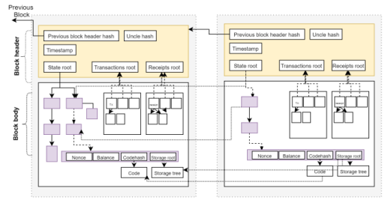

**Gambar 2.5** Strukutur Blockchain Ethereum

(Sumber: Health-ID: A Blockchain-Based Decentralized Identity Management for Remote Healthcare)

'Gas Price' menentukan tingkat konversi gas ke eter. 'Gas' pada dasarnya adalah biaya transaksi untuk mendorong penambang untuk memasukkan eksekusi transaksi ke dalam blok blockchain Ethereum. Dengan demikian, gas adalah standarisasi yang memperkirakan biaya mengeksekusi kode pada jaringan Ethereum. Setiap transaksi memiliki biaya gas berdasarkan waktu eksekusi yang diharapkan.

'Gas limit' diatur untuk mencegah loop tak terbatas, yang akan menyalahgunakan sumber daya di Blok Ethereum. Jika melebihi batas, transaksi tidak selesai, dan blok yang sesuai tidak ditambang.

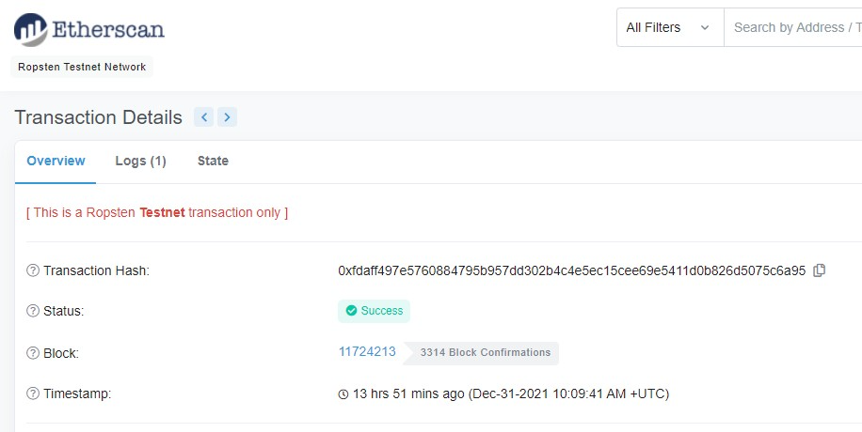

**Gambar 2.6** Contoh Struktur *Header* Transaksi Ethereum

Terlihat bahwa di dalam *header* transaksi Ethereum terdapat sejumlah informasi seperti

1. Transaction Hash (Txn) merupakan kode transaksi unik hasil dari pengguna yang telah menjalankan fungsi di dalam *smart contract*, Pengguna sering menggunakan Txn untuk melacak transaksi apapun itu yang berada di dalam blockchain.
2. Status merupakan keadaan sebuah transaksi apakah telah sukses divalidasi oleh penambang atau tidak, jika transaksi sukses maka akan muncul status *success* begitupun sebaliknya jika transaksi gagal maka akan muncul status *fail* seperti gambar berikut

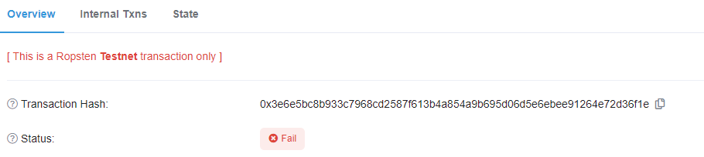

**Gambar 2.7** Contoh transaksi *smart contract* yang mengalami kegagalan

1. Block merupakan nomor blok tempat transaksi dicatat. Konfirmasi blok menunjukkan berapa banyak blok yang telah ditambahkan sejak transaksi ditambang.

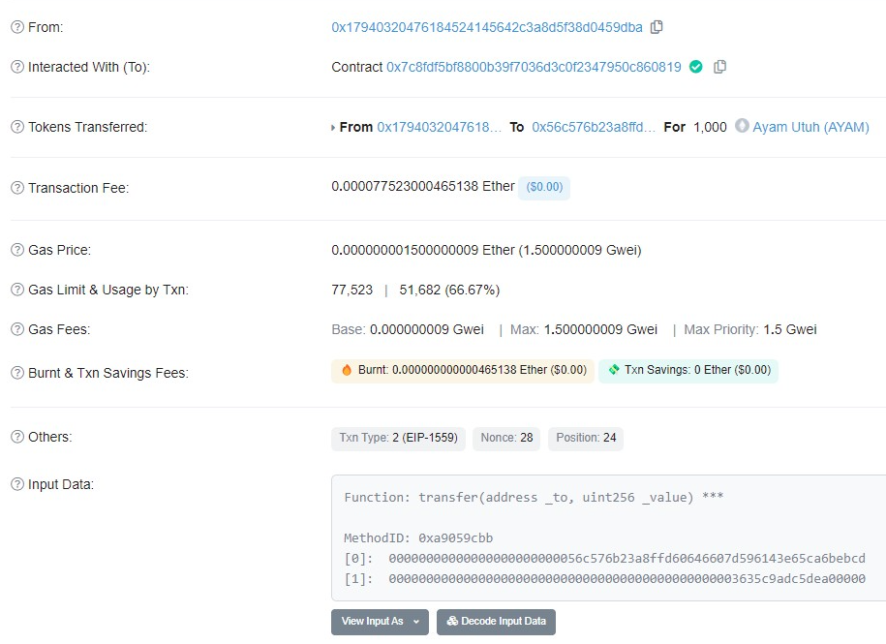

**Gambar 2.8** Contoh Struktur *Body* Transaksi Ethereum

Terlihat bahwa di dalam header transaksi Ethereum terdapat sejumlah informasi seperti

1. From merupakan alamat Ethereum dari pengirim token atau yang memicu fungsi *smart contract*
2. Interacted with (to) merupakan kode alamat kontrak dari token yang telah ditulis di *smart contract*
3. Tokens Transferred berisi alamat Ethereum pengirim token yang mengirimkan token kepada alamat Ethereum lain dan data token yang dikirim
4. Transaction fee merupakan biaya transaksi dalam Txn
5. Gas Price merupakan tingkat konversi dari gas ke mata uang kripto ETH
6. Gas Limit & Usage by Txn merupakan Jumlah maksimum gas yang dialokasikan untuk transaksi & jumlah yang akhirnya digunakan. Transfer ETH normal melibatkan 21.000 unit gas sementara jika token yang dibuat melalui *smart contract* melibatkan nilai yang lebih tinggi.
7. Gas Fee merupakan biaya dasar yang mengacu pada biaya dasar jaringan dalam blok, sedangkan biaya maks & biaya prioritas maks mengacu pada jumlah maksimum yang bersedia dibayarkan pengguna untuk Txn dan yang mereka berikan kepada penambang dalam memvalidasi transaksi.
8. Burnt dan Txn Savings Fees merupakan jumlah total ETH yang dibakar dari Txn ini dan total biaya yang dihemat dari jumlah yang bersedia dibayarkan pengguna untuk Txn ini.
9. Other berisi Tipe Txn, Nonce (Pengujian dilakukan sebanyak n), dan position
10. Input data berisi tentang fungsi yang dijalankan oleh *smart contract* yang telah ditulis
    1. **MetaMask**

MetaMask adalah aplikasi dan ekstensi browser yang cukup populer yang berfungsi sebagai dompet mata uang kripto yang terhubung ke blockchain Ethereum. MetaMask memungkinkan pengguna untuk berinteraksi dengan ekosistem Ethereum yang menampung banyak aplikasi terdesentralisasi (Dapps), tanpa harus mengunduh seluruh blockchain di perangkat mereka. Dengan demikian, ini adalah salah satu solusi dompet Ethereum terbaik untuk akses mudah ke pertukaran terdesentralisasi (DEX), platform game, dan banyak aplikasi lainnya. MetaMask sangat kompatibel dengan browser yang paling banyak diadopsi seperti Chrome, Firefox, Brave, dan Microsoft Edge. Selain menyimpan mata uang asli Ethereum (ETH) MetaMask juga menyimpan token yang dibangun di atas standar protokol ERC-20 dan ERC-721.

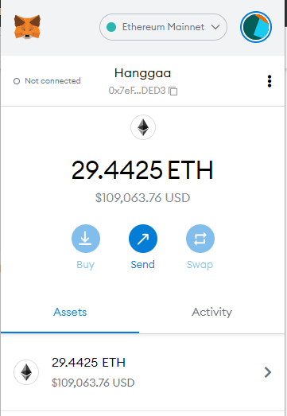

**Gambar 2.9** Tampilan MetaMask Akun Penulis

* 1. ***Content Management System (CMS)***

CMS merupakan suatu sistem yang memudahkan penggunanya dalam mengelola, menambahkan, mengubah isi dalam sebuah tampilan situs peramban yang dinamis tanpa dibekali pengetahuan yang sangat teknis sebelumnya. CMS bisa menerbitkan suatu informasi dengan efektif, mudah, dan memiliki fleksibilitas yang tinggi.

* 1. **Python**

Python merupakan bahasa pemrograman tingkat tinggi interpretatif yang bisa digunakan di berbagai perangkat, python sangat banyak memiliki *library* yang dipakai untuk pengembangan bidang komputer seperti web, data sains, pembelajaran mesin, dan *Internet of Things.* Dalam bidang web python memiliki framework Django dan Flask yang didukung oleh library Wagtail dan lainnya.

* 1. **Google Cloud Platform (GCP)**

GCP merupakan rangkaian layanan komputasi awan publik yang berjalan pada infrastuktur sama yang digunakan oleh Google secara internal seperti penelusuran Google, layanan Gmail, Penyimpanan Google Drive, dan Youtube untuk ditawarkan secara langsung kepada pada pengembang IT. GCP menawarkan berbagai layanan seperti kebutuhan penyimpanan data, analisis data, *Big Data,* *Machine Learning,* dan pengembangan aplikasi.

* 1. **QR Code**

QR Code merupakan singkatan dari *Quick Response Code* yang berupa suatu kode matriks 2 dimensi yang didalamnya mampu menyimpan informasi hingga 2089 digit atau 4289 karakter termasuk tanda baca dan karakter spesial. QR Code dinilai sangat praktis dalam bisnis yang berskala kecil karena mampu menampilkan teks pada pengguna, membuka URL, dan lainnya. QR Code terdiri dari titik-titik hitam dan spasi putih yang disusun dalam bentuk kotak, yang setiap elemennya memiliki makna tersendiri. Oleh karena itu QR Code mampu dipindai menggunakan smartphone yang akan menampilkan informasi di dalamnya.

* 1. **Flowchart**

Flowchart adalah ilustrasi visual yang menggambarkan alur kerja atau proses dan solusi dari sebuah studi atau masalah. Flowchart adalah alat bisnis yang menunjukkan proses linier dari suatu pekerjaan. Kebanyakan orang biasanya menggunakan diagram ini untuk menjelaskan proses proyek, dan aliran wewenang dalam suatu organisasi. Untuk menjelaskan alur kerja kepada publik, menggunakan flowchart adalah pilihan yang baik dan ringkas. Maksud dari flowchart itu sendiri adalah untuk menggambarkan suatu tahapan penyelesaian suatu masalah secara sederhana, rapi, bersih, dan terurai serta dapat menggunakan simbol-simbol sesuai dengan standarnya.

Pada dasarnya dalam proses membuat flowchart tidak ada syarat mutlak yang harus dipenuhi. Karena diagram/bagan ini dibuat berdasarkan pemikiran untuk menganalisis suatu masalah dalam bisnis.

|  |  |
| --- | --- |
| **Simbol** | **Fungsi** |
|  | **Flow**  Simbol yang fungsinya untuk menggabungkan antar simbol. |
|  | **On-Page Reference**  Simbol yang fungsinya untuk menyambungkan proses keluar masuk dalam lembar kerja yang sama. |
|  | **Off-Page Reference**  Simbol yang fungsinya untuk menyambungkan proses keluar masuk dalam lembar kerja yang berbeda. |
|  | **Terminator**  Simbol yang fungsinya untuk mengawali maupun mengakhiri suatu proses. |
|  | **Process**  Simbol yang fungsinya untuk menyatakan suatu proses dijalankan oleh komputer. |
|  | **Decision**  Simbol yang fungsinya untuk menunjukkan kondisi tertentu yang memungkinkan output berupa 2 jawab antara ya atau tidak. |
|  | **Input/Output**  Simbol yang fungsinya untuk menyatakan proses masukan atau luaran. |
|  | **Manual Operation**  Simbol yang fungsinya untuk menyatakan suatu proses tidak dilakukan oleh komputer. |
|  | **Document**  Simbol yang fungsinya untuk menyatakan masukan berasal dari dokumen dalam bentuk fisik dan luaran yang perlu dicetak. |
|  | **Predefine Proccess**  Simbol yang fungsinya untuk menjalankan suatu bagian (sub-program) atau prosedur. |
|  | **Display**  Simbol yang fungsinya untuk menyatakan peralatan luaran seperti layar, printer, dan lainnya. |

**Tabel 2.2** Simbol dan Fungsi *Flowchart*

(Sumber: <https://www.hashmicro.com/blog/flowchart-symbol-example-types/>)

* 1. **Business Process Modeling Notation (BPMN)**

BPMN adalah standar pemodelan proses bisnis yang diusulkan oleh Business Process Management Initiative (BPMI) pada tahun 2004. BPMN dirancang bukan hanya untuk mudah digunakan dan dipahami, tetapi juga memiliki kemampuan dalam memodelkan proses bisnis yang rumit dan sangat spesifik dirancang untuk membuat suatu layanan.

BPMN menyediakan notasi yang sangat mudah dipahami oleh semua pengguna bisnis, termasuk analis bisnis yang menciptakan berkas awal dari proses inisiasi hingan pengembang teknis yang bertanggung jawab dalam mengimplementasikan teknologi yang digunakan dalam menjalankan proses-proses yang telah dibuat dalam BPMN.

Dasar elemen BPMN dapat ditambahkan dengan variasi dan informasi untuk mendukung kebutuhan yang kompleks tanpa mengubah tampilan dasar diagram, berikut 5 kategori dasar BPMN

* + 1. **Flow Object**

Flow object adalah elemen grafis utama untuk menentukan perilaku dalam proses bisnis seperti

|  |  |
| --- | --- |
| **Flow Object** | **Notasi** |
| Event |  |
| Activity |  |
| Gateway |  |

**Tabel 2.3** Flow Object BPMN

* + 1. **Data**

Data direpresentasikan dalam 4 elemen

|  |  |
| --- | --- |
| **Jenis Data** | **Notasi** |
| Data Object |  |
| Data Objec (Collection) |  |
| Data Input |  |
| Data Output |  |

**Tabel 2.4** Notasi Data BPMN

* + 1. **Connecting Objects**

Terdapat 3 cara menghubungkan arus informasi satu sama lain

|  |  |
| --- | --- |
| **Connecting Object** | **Notasi** |
| Sequence Flow |  |
| Message Flow |  |
| Association |  |

**Tabel 2.5** Notasi Connecting Object BPMN

* + 1. **Swimlanes**

Terdapat 2 cara pengelompokkan unsur-unsur entitas atau pemodelan utama dalam *swimlanes*

|  |  |
| --- | --- |
| **Swimlanes** | **Notasi** |
| Pools |  |
| Lanes |  |

**Tabel 2.6** Notasi Swimlanes BPMN

* + 1. **Artifacts**

Terdapat 2 artefak standar yang bisa memberikan informasi tambahan tentang proses

|  |  |
| --- | --- |
| **Artifacts** | **Notasi** |
| Group |  |
| Text Annotation |  |

**Tabel 2.7** Notasi Articats BPMN

**BAB 3**

**METODOLOGI PENELITIAN**

* 1. **Arsitektur Ethereum**

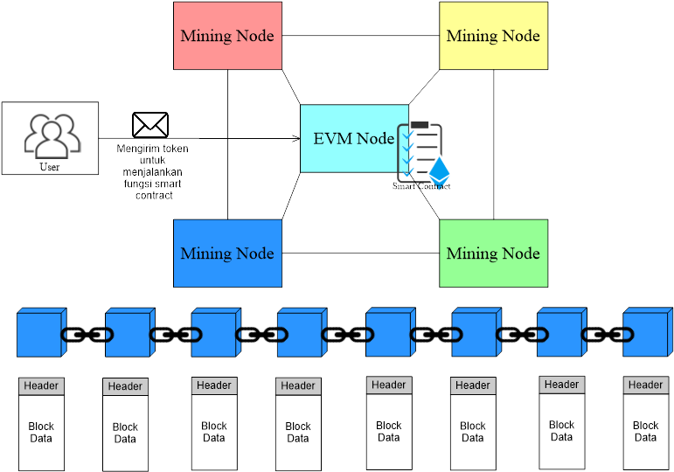

**Gambar 3.1** Arsitektur Ethereum

Konsep dasar dari arsitektur Ethereum adalah bagaimana user menjalankan fungsi *smart contract* yang telah dibuat untuk mendukung keperluan bisnis di dalam blockchain yang telah ditulis di dalam *smart contract*. Arsitektur ini memberikan ilustrasi bagaimana teknologi-teknologi yang saling berkaitan satu dengan yang lain dalam menjaga ekosistem Ethereum tetap berjalan untuk menciptakan blok-blok di dalam blockchain yang berisi data transaksi dari pengguna. Mining node merupakan penambang yang bekerja memvalidasi transaksi yang berjalan di dalam jaringan blockchain Ethereum, setiap blok berisi tentang data yang sudah dijelaskan pada **Gambar 2.6** dan **Gambar 2.8**

* 1. **Arsitektur Cloud**

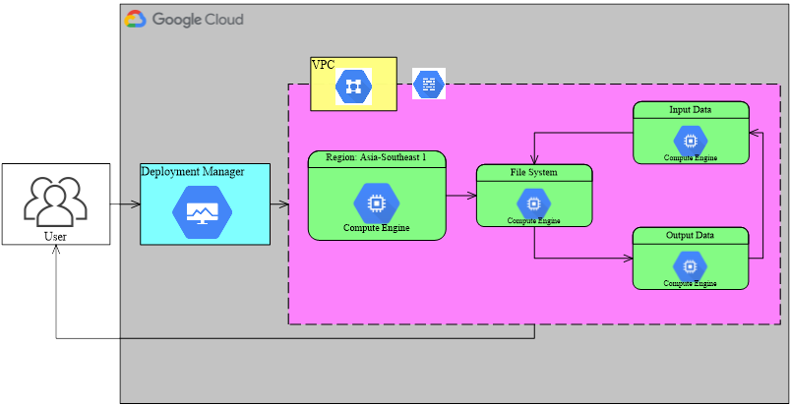

**Gambar 3.2** Arsitektur Cloud

Pada penelitian ini penulis menggunakan layanan cloud GCP untuk men-deploy CMS supaya server bersifat online. Penulis menggunakan deployment manager Djangostack dari Bitnami untuk membangun environtment server sebagai pendukung jalannya server CMS.

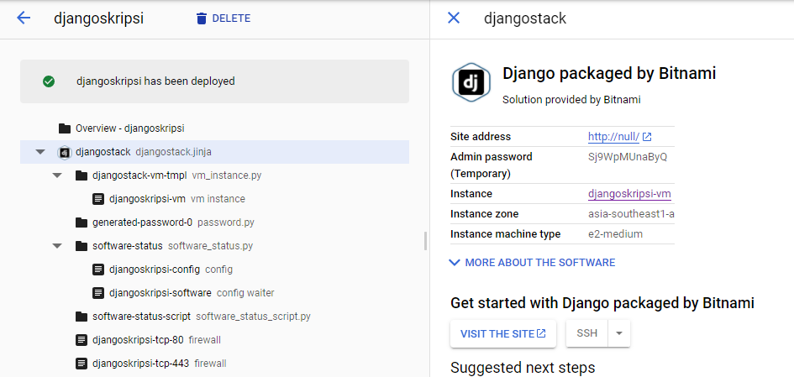

**Gambar 3.3** Tampilan Deployment Manager Djangostack

Environment tersebut menjalankan Instance server dan VPC guna mendukung apapun yang akan dilakukan oleh penulis saat menjalankan Instance server.

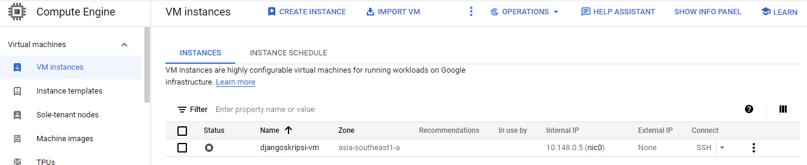

**Gambar 3.4** Tampilan Instance Server CMS Penulis

Terlihat bahwa di instance server terdapat

1. Name merupakan nama instance compute engine milik penulis yaitu djangoskripsi-vm
2. Zone merupakan letak zona wilayah instance compute engine milik penulis berada di asia-southeast1-a (Zona wilayah asia tenggara)
3. Internal IP merupakan IP yang digunakan untuk kegiatan internal mengatur instance server
4. External IP merupakan bagian terpenting dalam penelitian ini dikarenakan external IP akan digunakan oleh user untuk mengakses CMS yang telah diatur oleh penulis, dan konsumen untuk melihat halaman situs antar entitas.
5. Connect merupakan tempat untuk mengatur server.

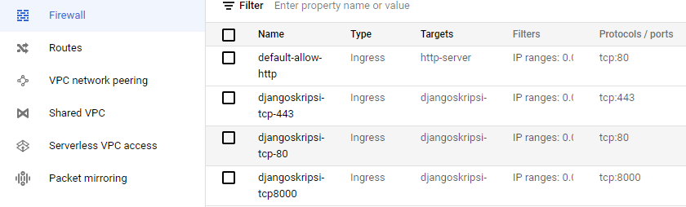

**Gambar 3.5** Tampilan Pengaturan Firewall

Terlihat bahwa di VPC network terdapat pengaturan jaringan agar pengguna bisa mengakses external IP

1. Name merupakan nama pengaturan firewall
2. Type merupakan pilihan apakah jaringan berintegrasi dengan layanan jaringan GCP yang lain
3. Targets merupakan sasaran manakah yang akan diintegrasikan dengan pengaturan firewall yang telah diatur.
4. Filters berisi range IP yang akan digunakan oleh penulis untuk menjalankan server
5. Protocols/port berisi port angka yang fungsinya agar user lain bisa melihat tampilan situs CMS.
   1. **Membuat *Smart Contract***

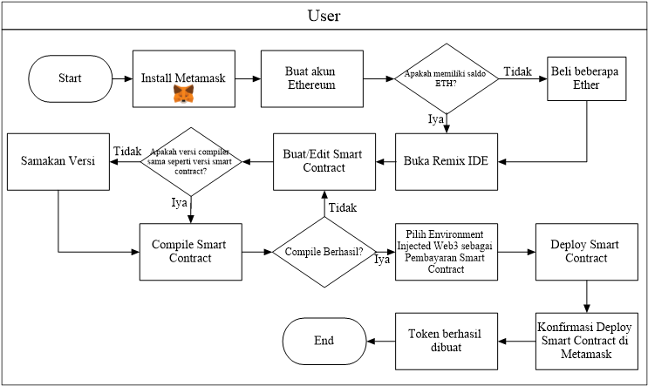

**Gambar 3.6** Alur Membuat Smart Contract

Pada diagram diatas pengguna wajib *install* aplikasi MetaMask lalu membuat akun Ethereum untuk mendapatkan alamat Ethereum yang akan digunakan oleh pengguna. Saat membuat *smart contract* terdapat biaya untuk men-deploy di jaringan Ethereum jadi pastikan pengguna memiliki beberapa Ether (ETH) terlebih dahulu dengan cara mengikuti airdrop atau membeli di exchanger. Setelah memiliki beberapa Ether (ETH) pengguna bisa membuka IDE khusus milik Ethereum yaitu Remix Ethereum IDE pada tautan berikut (remix.ethereum.org) lalu pengguna bisa membuat dan memodifikasi *smart contract* yang akan digunakan sesuai keperluan bisnis pengguna. Contoh *smart contract* dari penulis bisa diakses melalui tautan berikut (https://github.com/hanggaa/Thesis/blob/main/Token/remixbackup/.workspaces/default_workspace/ballot.sol) *smart contract* yang ditulis oleh penulis berfungsi dalam membuat token baru yang berjalan pada jaringan Ethereum agar antar entitas bisa mengirim token sebagai syarat pencatatan data dalam blockchain. Setelah membuat atau memodifikasi *smart contract* langkah selanjutnya adalah mencocokan versi solidity dengan compiler apakah sama atau tidak, jika tidak sama maka proses meng-*compile* akan mengalami kegagalan. Langkah selanjutnya adalah meng-*compile* *smart contract* jika proses *compile* berhasil maka *smart contract* bisa di-*deploy* ke dalam EVM node atau jaringan Ethereum. Proses *deploy* dengan cara memilih Injected Web 3 (MetaMask) sebagai sarana pembayaran *deploy*, lalu konfirmasi pembayaran melalui *Pop-up* MetaMask yang muncul setelah itu konfirmasi deploy *smart contract*. Selamat token dari *smart contract* telah berhasil dibuat dan bisa dijalankan guna pencatatan di dalam blockchain.

* 1. **QR Code**

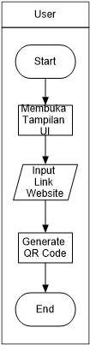

**Gambar 3.7** Alur Kerja Mencetak QR Code

Pada **Gambar 3.7** user menyalin tautan website yang akan disimpan di dalam QR Code lalu tautan tersebut ditempelkan di sistem generate QR Code untuk diubah menjadi QR Code sebelum dicetak dan dipasang menjadi label.

* 1. **Memasang Token di MetaMask**

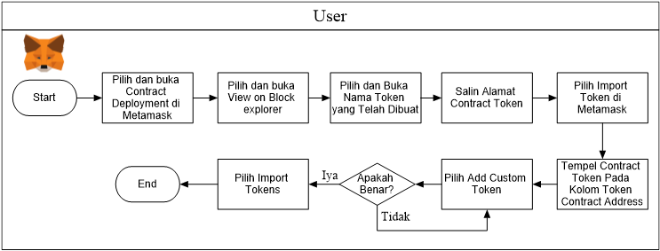

**Gambar 3.8** Pasang Token *Smart Contract* di MetaMask

Pengguna bisa memasang token yang baru saja dibuat melalui mekanisme sebelumnya ke akun Ethereum di MetaMask dengan cara memilih Contract Deployment untuk melihat detail dari transaksi *smart contract* yang baru saja di­*-deploy*, pilih *View on block explorer* untuk melihat data transaksi dalam blockchain. Setelah membuka *View on block explorer* maka terlihat detail transaksi pembuatan token yang telah dibuat oleh pengguna, selanjutnya salin alamat kontrak token lalu pilih *Import Token* di MetaMask untuk mengimpor data token tersebut ke dalam akun Ethereum MetaMask pengguna dan tempelkan alamat kontrak yang telah disalin tadi. Jika benar maka akan muncul data token yang telah dibuat oleh pengguna pada mekanisme sebelumnya, dan sebaliknya jika salah maka ulangi dari salin alamat kontrak yang telah dibuat (Pastikan alamat kontrak milik sendiri), setelah benar muncul data token langkah selanjutnya yaitu pilih import token.

* 1. **Proses Bisnis Supply Chain Menggunakan Blockchain**

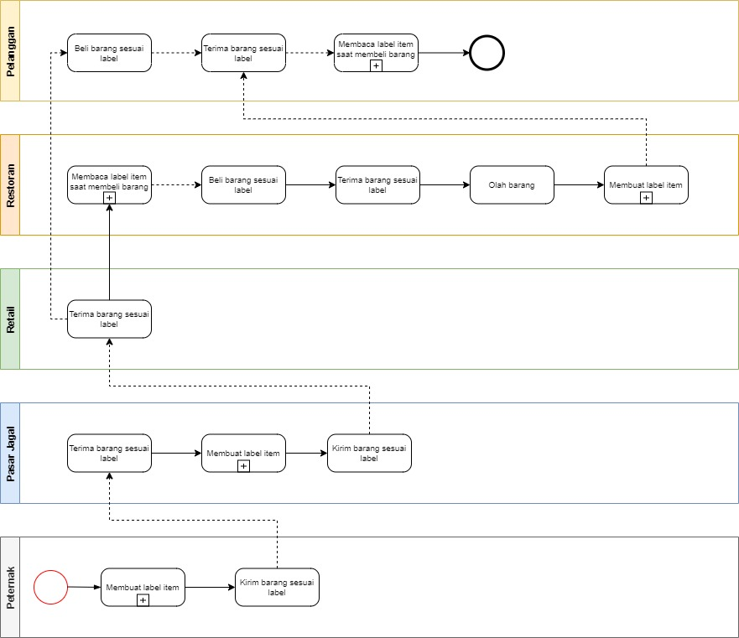

**Gambar 3.9** Proses Bisnis Supply Chain Menggunakan Blockchain (Pasar Jagal) Level 1

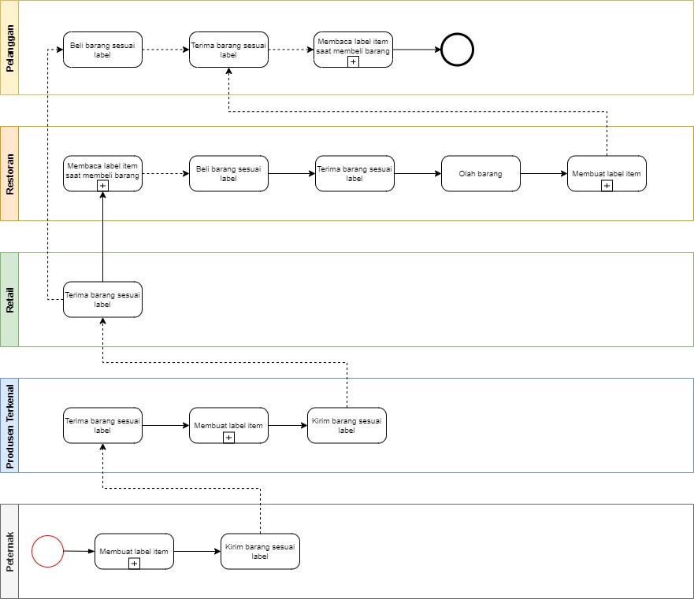

**Gambar 3.10** Proses Bisnis Supply Chain Menggunakan Blockchain (Produsen Terkenal/PT) Level 1

Terlihat bahwa pada **Gambar 3.9** dan **Gambar 3.10** sebelum barang dikirim peternak membuat label item barang tersebut agar tercatat di dalam blockchain, setelah itu entitas selanjutnya produsen terkenal atau pasar jagal menerima barang sekaligus label item dari peternak untuk diproses lagi dan membuat label item yang baru sebelum barang dikirimkan ke retail. Setelah barang di retail maka entitas seperti pelanggan (termasuk restoran) bisa membaca label item barang dengan cara memindai QR Code sebelum membeli barang tersebut untuk melihat entitas yang bekerja pada proses supply chain sebelumnya.

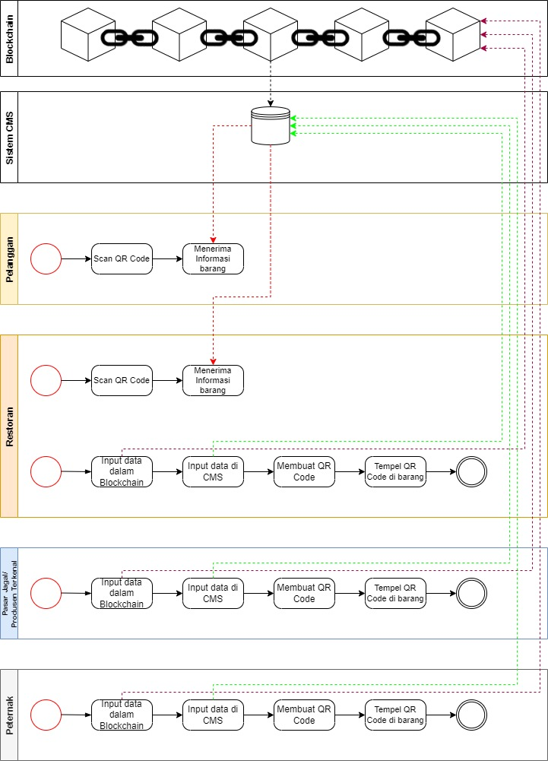

**Gambar 3.11** Proses Bisnis Supply Chain Menggunakan Blockchain (Pasar Jagal/Produsen Terkenal) Level 2

**Gambar 3.11** merupakan rincian dari tugas membuat label item dan membaca label item saat membeli barang, dalam proses membuat label item para entitas meng-*input* data ke dalam Blockchain dengan cara mengirim token yang telah dibuat pada mekanisme sebelumnya ke alamat yang digunakan oleh entitas agar data transaksi ter­-*input* ke dalam blockchain. Setelah data sukses ter-*input* ke dalam blockchain langkah selanjutnya adalah para entitas meng-*input* data ke dalam CMS sesuai dengan bisnisnya masing-masing. Tautan situs web hasil dari *input* data ke dalam CMS diubah ke dalam QR Code oleh para entitas lalu ditempelkan ke barang agar konsumen bisa melihat situs web yang berisi Txn (Wajib) dan lainnya.

Pada proses membaca label item konsumen cukup memindai QR Code yang menempel pada barang untuk melihat transaksi proses supply chain pada blockchain. Tentunya konsumen bisa melihat asal mula dari barang yang akan dibeli (Tergantung kesepakatan antar pihak).

**BAB 4**

**PEMBAHASAN**

* 1. **Implementasi**

Dalam menjalankan penelitian ini penulis merangkum beberapa spesifikasi, alat, dan versi yang dibutuhkan dalam penelitian ini yaitu

1. Python versi 3.8 untuk menjalankan CMS
2. Framework Django menggunakan Library Wagtail
3. GCP Instance zona Asia-southeast1-a
4. GCP Instance tipe mesin e2-medium
5. Pragma solidity versi 0.4.24
6. Token ERC-20
   1. **Membuat *Smart Contract*** 
      1. **Modifikasi *Smart Contract***

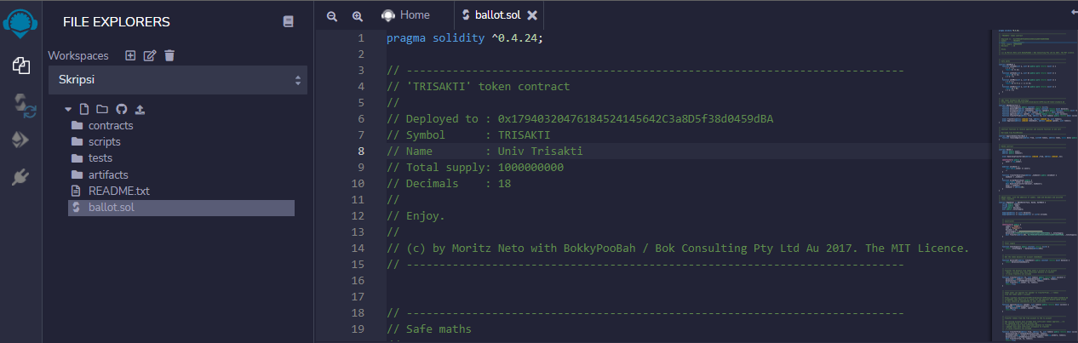

**Gambar 4.1** Modifikasi Smart Contract

Pada **Gambar 4.1** penulis membuat token TRISAKTI dengan *smart contract* yang tertera pada poin **3.3** menggunakan bahasa solidity versi 0.4.24.

* + 1. **Meng-*compile* *Smart Contract***

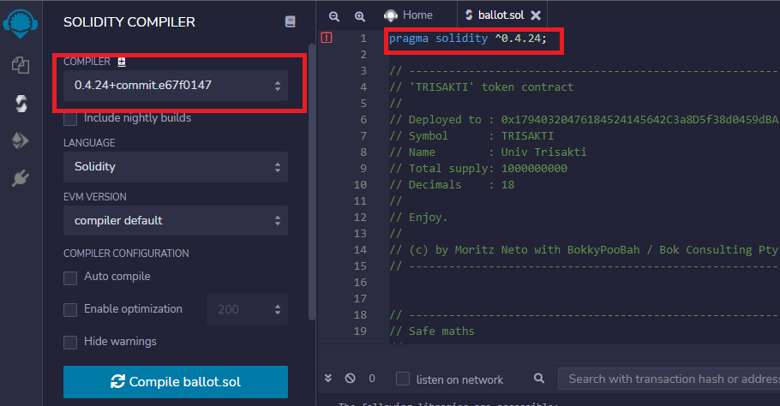

**Gambar 4.2** *Compile Smart Contract*

Pada **Gambar 4.2** sebelum penulis meng-*compile* *smart contract* langkah yang harus dilakukan adalah mencocokan versi compiler dengan versi solidity yang digunakan dalam *smart contract*.

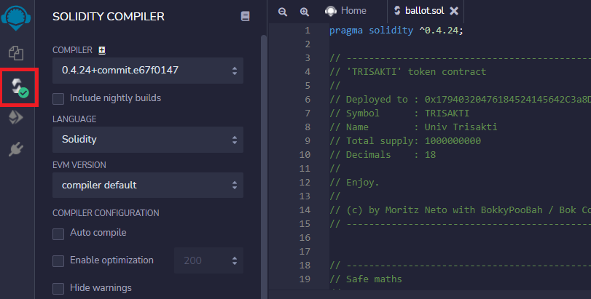

**Gambar 4.3** Sukses *Compile Smart Contract*

Pada **Gambar 4.3** terlihat bahwa penulis sukses meng-*compile* *smart contract*, jika ada kesalahan maka modifikasi lagi *smart contract* yang telah dibuat.

* + 1. ***Deploy Smart Contract***

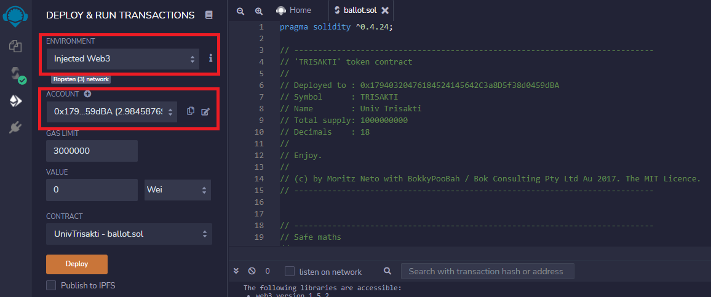

**Gambar 4.4** *Deploy Smart Contract* Dengan Injected Web 3

Pada **Gambar 4.4** penulis memilih environment Injected Web 3 yang terhubung dengan akun Ethereum yang berada di MetaMask untuk membayar biaya *deploy* dan berhubungan dengan blockchain.

* + 1. **Konfirmasi *Deploy Smart Contract***

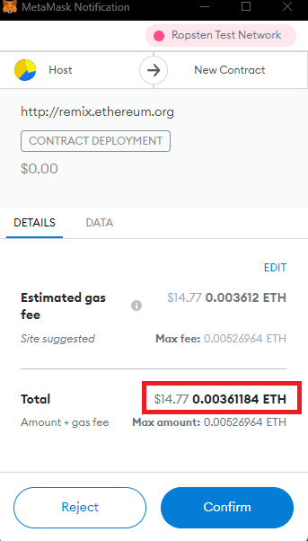

**Gambar 4.5** Konfirmasi *Deploy Smart Contract*

Pada **Gambar 4.5** terlihat bahwa proses *deploy smart contract* dalam pembuatan token membutuhkan biaya 0.00361184 ETH (Ether) atau dalam mata uang USD sebanyak $14.77

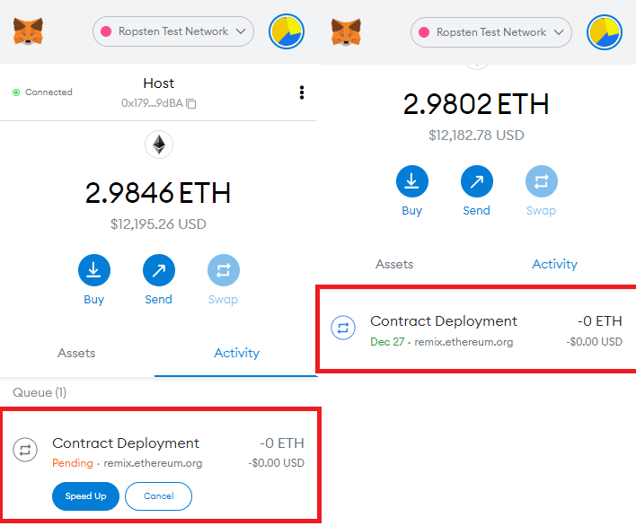

**Gambar 4.6** Aktivitas *Deploy Smart Contract*

Pada **Gambar 4.6** terlihat aktivitas setelah pembayaran biaya deploy yang selanjutnya bisa menlanjutkan proses *deploy smart contract* ke dalam blockchain. Jika *deploy* telah selesai maka akan muncul *pop-up* MetaMask.

* + 1. **Melihat Token**

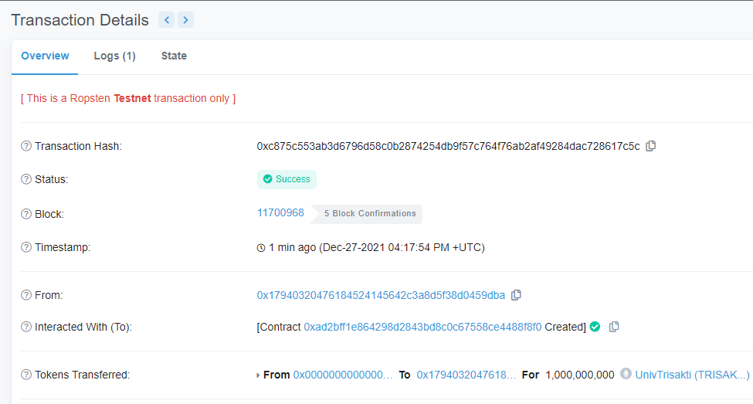

**Gambar 4.7** Token Berhasil Dibuat

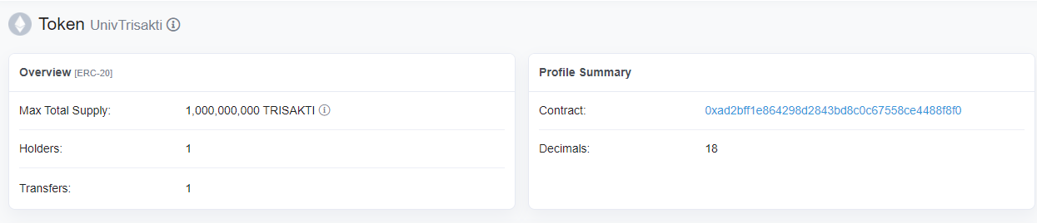

**Gambar 4.8** TRISAKTI Token

Pada **Gambar 4.7** dan **Gambar 4.8** terlihat bahwa penulis berhasil membuat token UnivTrisakti dengan simbol TRISAKTI sebanyak 1 Milyar supply dengan alamat contract tertera pada gambar.

* 1. **Pasang Token di MetaMask**
     1. **Detail *Contract Deployment***

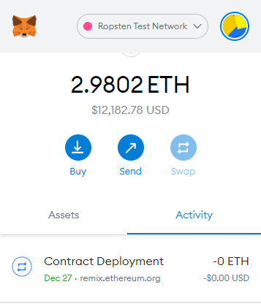

**Gambar 4.9** Aktivitas Contract Deployment

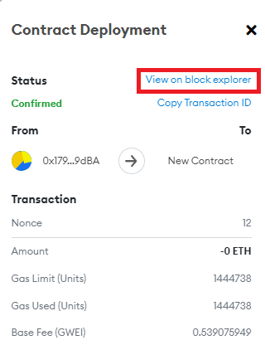

**Gambar 4.10** Detail *Contract Deployment*

Pada **Gambar 4.9 dan Gambar 4.10** terlihat aktivitas *deployment smart contract* yang telah dibuat oleh penulis. Untuk melihat data data blockchain silakan pilih View on block explorer

* + 1. **Token UnivTrisakti**

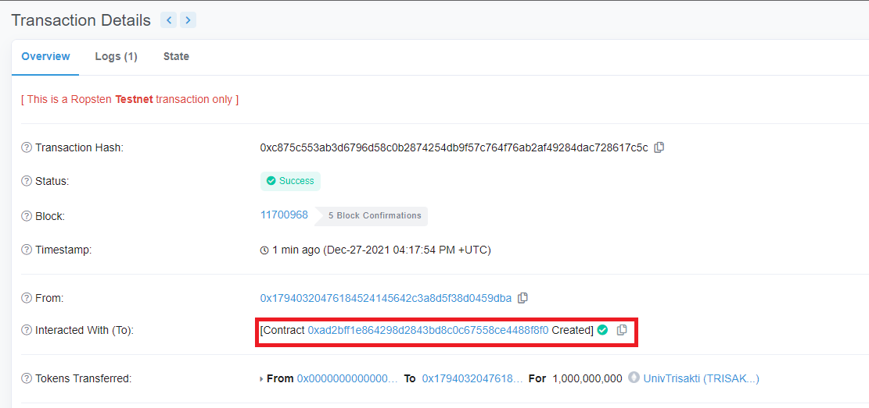

**Gambar 4.11** Txn *Deployment Smart Contract*



**Gambar 4.12** Token UnivTrisakti

Pada **Gambar 4.11** dan **Gambar 4.12** terlihat bahwa token UnivTrisakti memiliki alamat kontrak (0xAd2bFf1E864298d2843bd8c0c67558Ce4488f8F0) untuk di-import ke MetaMask penulis.

* + 1. **Import Token**

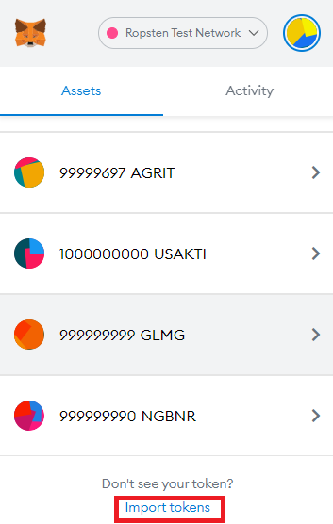

**Gambar 4.13** Tampilan MetaMask

Pada **Gambar 4.13** penulis memilih *Import tokens* untuk meng-*impor* token UnivTrisakti.

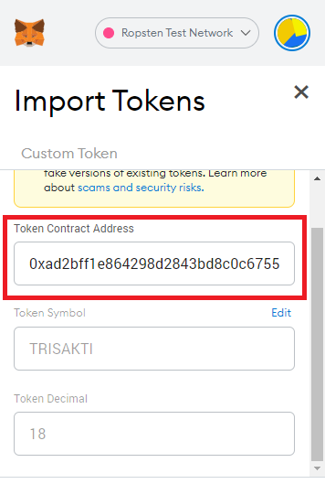

**Gambar 4.14** Isi Token Contract Address

Pada **Gambar 4.14** penulis menempelkan alamat kontrak token UnivTrisakti ke dalam kolom Token Contract Address setelah itu informasi mengenai token akan muncul.

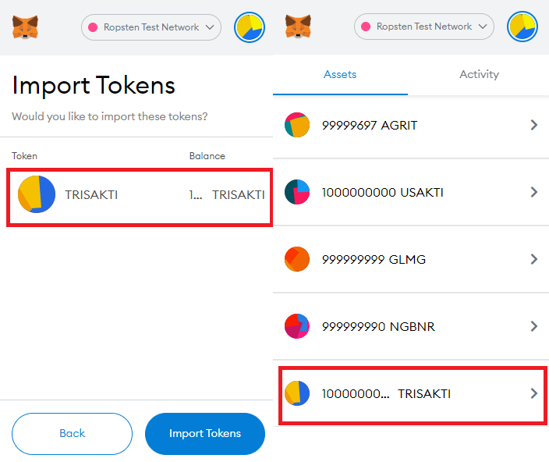

**Gambar 4.15** Impor Token Berhasil

Pada **Gambar 4.15** terlihat bahwa alamat kontrak sesuai dengan token yang telah dibuat dari *smart contract* sebelumnya, lalu penulis memilih *button Import Tokens* untuk mengimpor token UnivTrisakti ke dalam akun MetaMask penulis.

* 1. **Input CMS**

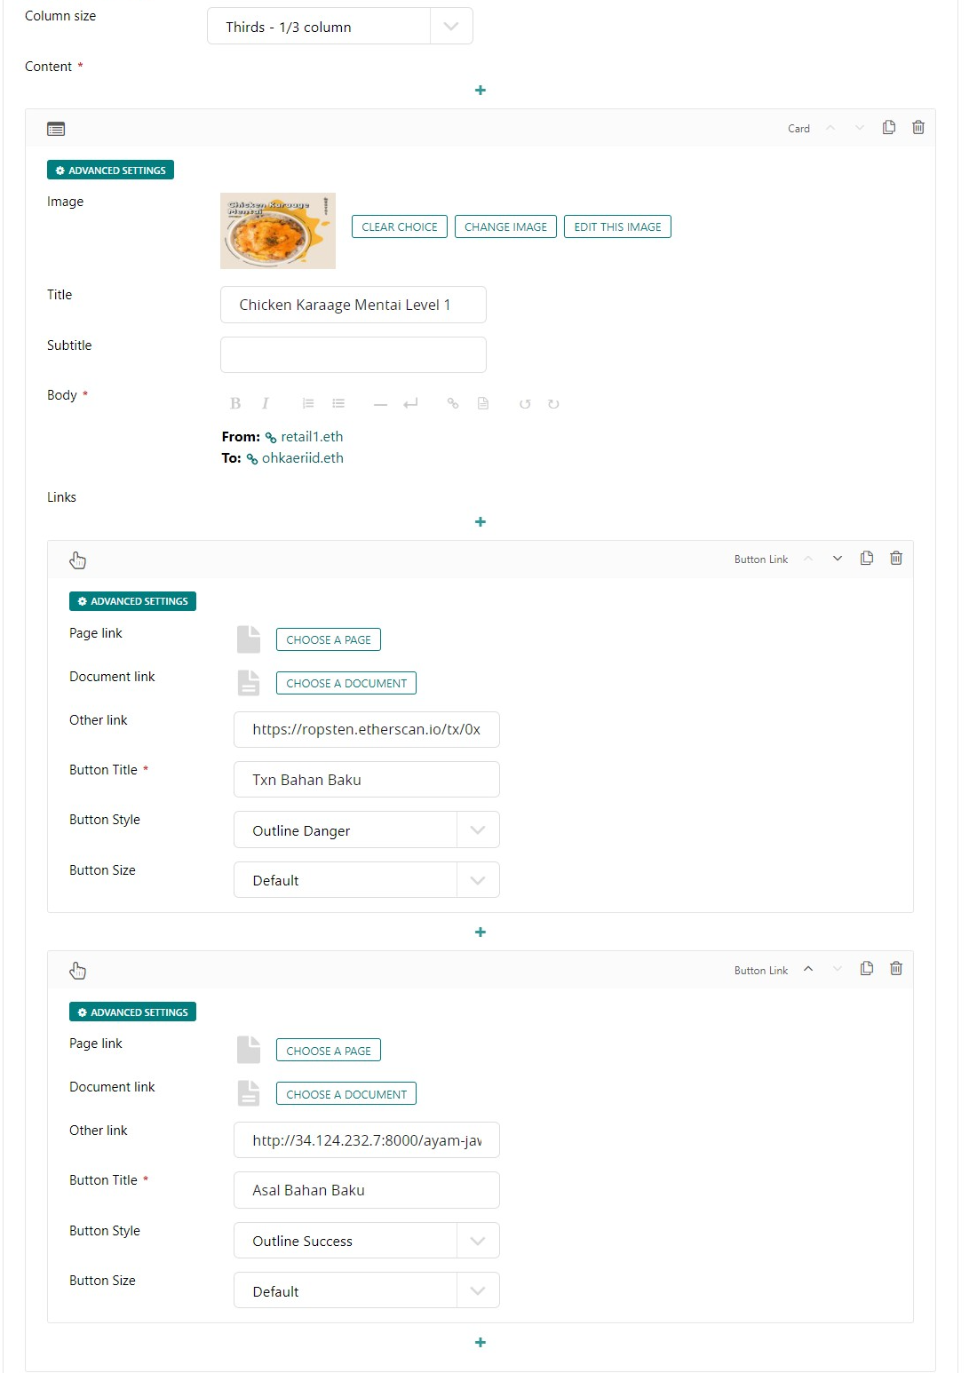

**Gambar 4.16** Kolom 1 Halaman Web

Pada **Gambar 4.16** merupakan isi dari kolom 1 yang dienkapsulasi dalam elemen card yang berisi

1. Foto barang yang dibeli oleh pelanggan
2. Nama barang yang dibeli oleh pelanggan
3. Tautan blockchain pengirim dan penerima pelaku supply chain
4. Tautan Txn blockchain
5. Tautan referensi dari supply chain sebelumnya

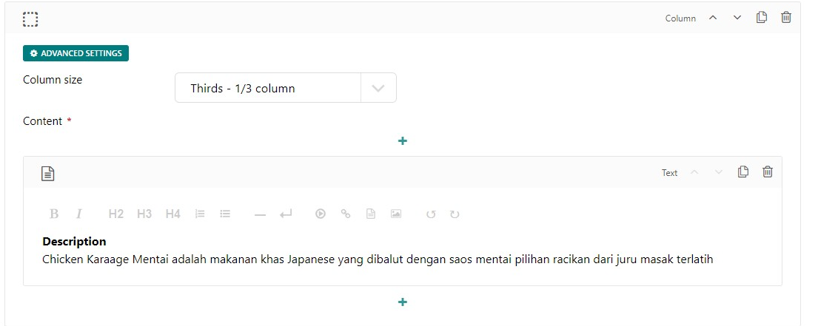

**Gambar 4.17** Kolom 2 Halaman Web

Pada **Gambar 4.17** merupakan isi dari kolom 2 yang mendeskripsikan barang yang dibeli oleh pelanggan.

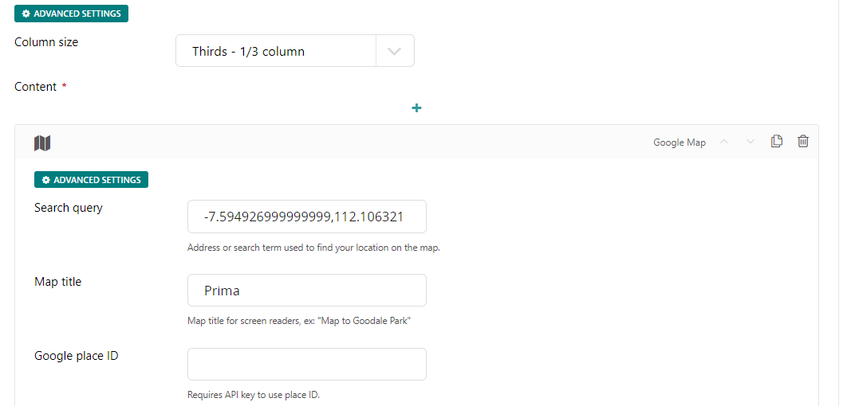

**Gambar 4.18** Kolom 3 Halaman Web

Pada **Gambar 4.18** merupakan isi dari kolom 3 yang menampilkan map dari entitas sebelumnya dalam supply chain.

Konten yang dimasukkan ke dalam halaman web merupakan hak dari masing-masing entitas, penulis membuat isi konten seperti di atas dikarenakan isi konten tersebut sudah sangat transparan untuk bisa dipahami oleh pelanggan dan kepentingan auditing.

* 1. **Cetak QR Code**

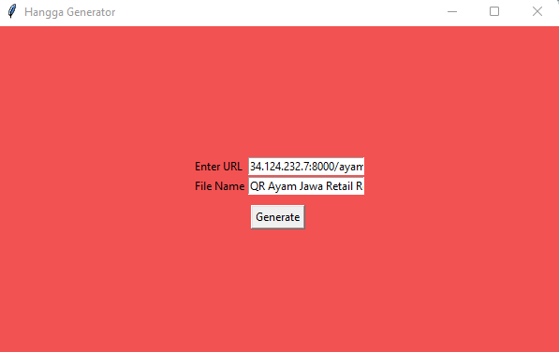

**Gambar 4.19** Tampilan Sistem Generator QR Code

Pada **Gambar 4.19** merupakan tampilan sistem generator QR code yang berisi kolom URL dan Nama file untuk diisi oleh pengguna guna mendapatkan QR Code seperti pada **Gambar 4.20**



**Gambar 4.20** Hasil QR Code

Pada **Gambar 4.20** QR Code tersebut akan menampilkan tautan dan memindahkan pelanggan ke tautan berikut (<http://34.124.232.7:8000/ayam-jawa-retail-restoran/>) lalu pelanggan bisa melihat proses supply chain mulai dari tempat peternak bahan baku ayam sampai diolah di restoran.

* 1. **Tampilan Website**

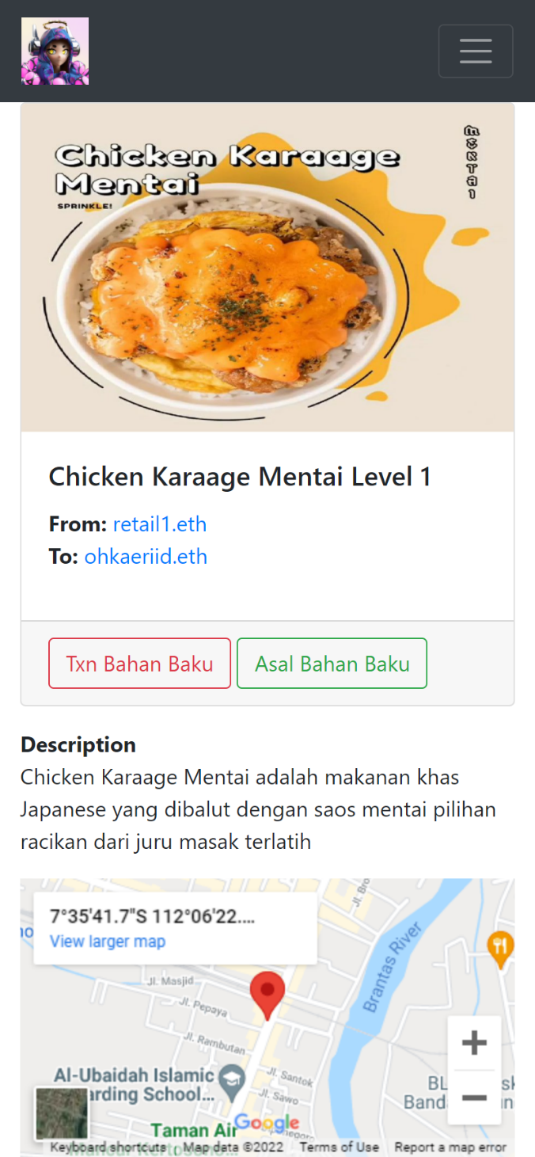

**Gambar 4.21** Tampilan Website Setelah User Memindai QR Code

Setelah user memindai QR Code maka akan muncul halaman web seperti **Gambar 4.21** yang berisi sesuai dengan apa yang telah di-input dalam CMS seperti foto barang yang dibeli, informasi dalam blockchain, deskripsi barang, peta tempat entitas supply chain sebelumnya. User bisa melihat informasi dalam blockchain saat memilih *button* Txn Bahan Baku untuk memastikan apakah memang benar antar alamat Ethereum pelaku supply chain saling bekerja sama.

**BAB 5**

**SIMPULAN DAN SARAN**

* 1. **Simpulan**

1. Smart Contract memudahkan antar entitas untuk berhubungan dengan blockchain.
2. Perancangan sistem ini berhasil membuktikan bahwa transaksi *supply chain* dari hulu hingga hilir bisa dicatat di dalam blockchain.
3. Sistem ini akan berjalan lancar jika di masing-masing entitas memiliki SDM yang mengerti mengenai konsep transaksi blockchain.
4. Masing-masing entitas akan lebih mudah melihat data transaksi blockchain dikarenakan data transaksi sifatnya sangat transparan.
5. Dalam transaksi blockchain terdapat gas fee maka seyogyanya antar entitas memikirkan anggaran khusus untuk gas fee tersebut.
6. Perlu adanya kesepakatan antar pihak dalam bertransaksi dengan blockchain
   1. **Saran**

Sistem blockchain terbilang sistem yang masih sangat muda, sampai saat ini penggunaan blockchain hanya difokuskan dalam transaksi keuangan mata uang kripto antar negara oleh karena itu perlu adanya upaya sosialisasi lebih terhadap penggunaan sistem blockchain ini agar bisa digunakan untuk pencatatan transaksi yang lain. Alangkah lebih baiknya dalam upaya penerapan sistem *supply chain* ini antar entitas dari hulu hingga hilir memiliki kesepakatan bersama untuk adanya transparansi bagi konsumen akhir.

**DAFTAR PUSTAKA**

|  |  |
| --- | --- |
| [1] | C. Supaartagorn, "Web Application for Automatic Code Generator," pp. 114-117, 2017. |
| [2] | C. Supaartagorn, "Web Application for Automatic Code Generator Using a Structured Flowchart," pp. 114-117, 2017. |
| [3] | N. Sulaiman, S. Sakinah and S. Ahmad, "Logical Approach: Consistency Rules between Activity Diagram and Class Diagram," *Advanced Science Engineering Information Technology,* vol. 9, no. 2, pp. 552-559, 2019. |
| [4] | J.-G. Song, M. Sung-Jun and J. Ju-Wook, "A Scalable Implementation of Anonymous Voting over Ethereum Blockchain," *Sensors,* vol. 21, no. 3958, pp. 1-19, 2021. |
| [5] | A. K. Shrestha, J. Vassileva and R. Deters, "A Blockchain Platform for User Data Sharing Ensuring User Control and Incentives," vol. 3, pp. 1-22, 2020. |
| [6] | H. Shah, M. Shah, S. Tanwar and N. Kumar, "Blockchain for COVID-19: a comprehensive review," *Personal and Ubiquitous Computing,* pp. 1-28, 2021. |
| [7] | G. A. Motta, B. Tekinerdogan and N. Athanasiadis, "Blockchain Application in the Agri-Food Domain: The First Wave," vol. 3, pp. 1-13, 2020. |
| [8] | A. Maghfirah and Hara, "Blockchain in Food and Agriculture Supply Chain: Use-Case of Blockchain in Indonesia," *International Journal of Food and Beverage Manufacturing and Business Models,* vol. 4, no. 2, pp. 53-66, 2019. |
| [9] | H.-J. Kim and e. al, "Smart Decentralization of Personal Health Records with Physician Apps and Helper Agents on Blockchain: Platform Design and Implementation Study," *JMIR Medical Informatics,* vol. 9, no. 6, pp. 1-14, 2021. |
| [10] | I. T. Javed, F. Alharbi, B. Bellaj, T. Margaria, N. Crespi and K. Naseer, "Health-ID: A Blockchain-Based Decentralized Identity," *Healtcare,* vol. 9, no. 712, pp. 1-21, 2021. |
| [11] | A. Hasselgren, Jens-Andreas, K. Kralevska, D. Gligoroski and A. Faxvaag, "Blockchain for Increased Trust in Virtual Health Care:," *Journal Medical Internet Research,* vol. 23, no. 7, pp. 1-15, 2021. |
| [12] | G. Gursoy, C. M.Brannon and M. Gerstein, "Using Ethereum blockchain to store and query pharmacogenomics data via smart contracts," *BMC Medical Genomics,* vol. 13, no. 74, pp. 1-11, 2020. |
| [13] | C. D. Clack, "A Blockchain Grand Challenge: Smart Financial Derivatives," vol. 1, no. 1, pp. 1-3, 2018. |
| [14] | M. S. Al-Rakhami and M. Al-Mashari, "A Blockchain-Based Trust Model for the Internet of Things Supply Chain Management," *sensors,* vol. 21, no. 1759, pp. 1-15, 2021. |
| [15] | M. S. Ali, M. Vecchio, G. D. Putra and S. S. Kanhere, "A Decentralized Peer-to-Peer Remote Health Monitoring System," *Sensors,* vol. 20, no. 1656, pp. 1-18, 2020. |
| [16] | K. e. al, "Smart Decentralization of Personal Health Records with Physician Apps and Helper Agents on Blockchain: Platform Design and Implementation Study," *JMIR MEDICAL INFORMATICS,* vol. 9, no. 6, pp. 1-14, 2021. |
| [17] | A. Akhtar, A. Afzal, B. Shafiq, S. Shamail, J. Vaidya and O. Rana, "Blockchain Based Auditable Access Control for," *International Conference on Distributed Computing Systems (ICDCS),* vol. 40, pp. 12-22, 2020. |